Matte med oss

 | 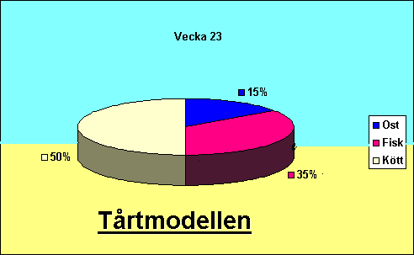  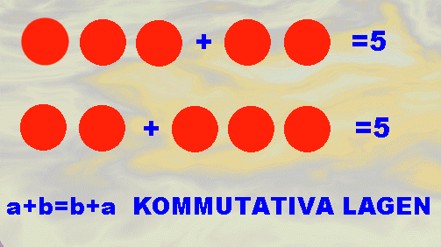  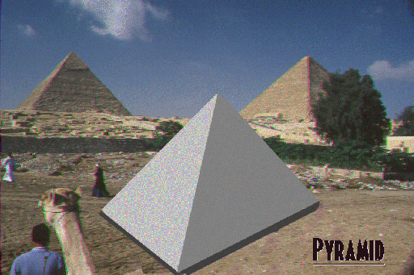  Kommutativa lagen | Matte med oss 1  Följande fyra områden ktränas:  - repetition de fyra räknesätten  - måttsystem  - bråk  - procent k  Matte med oss 2  Algebra  Potenser  Kvadratrötter  Matte med oss 3  Koordinatsystem  Linjära funktioner  Ekvationer  Elementär statistik  Matte med oss 4  Plangeometri  Rymdgeometri  Pythagoras sats
 | Programutveckling  Gian & Margareta Medri, Torbjörn &  Sigrid Madison | Madison, Danska vägen 42, 226 39 Lund  Tel: 046-13 1735 Fax: 046 32 0269  Hemsida: madison.sida.nu (ej www framför namnet)

Matte med oss 1-4 innehåller avsnitt som tar upp grundläggande kunskaper i matematik för högstadiet och gymnasiet. Programmen består av fyra delar som vardera kostar 2000 kr för skollicens och 392 kr för privatlicens (50 % rabatt för dem som har Cantor). Operativsystem är Windows 98/2000/NT/XP. Kombinerad kalkylator elektroniskt anteckningsblock ingår i alla delövningar. Här kan eleven stegvis genomföra uträkningar. Eleven lär sig att utveckla eget tänkande, analysförmåga samt att dra slutsatser och generalisera. Resultatstatistik presenteras både i grafisk och utskriven form.

